Опис досвіду роботи
вчителя математики
Тернопільського НРЦ ТОР
Бабіц Оксани Василівни

Зі вступом дитини з особливими освітніми потребами до школи докорінно змінюється її об'єктивне становище в суспільстві та конкретні взаємовідносини з навколишнім середовищем. Головною діяльністю стає навчання, яке ставить до неї нові, складні умови, пов'язані з виконанням нових обов'язків. Тому в своїй роботі я керуюсь принципом: полюби дитину такою, якою вона є і допоможи їй стати кращою.
Я впевнена, що навчання буде легким тоді, коли воно цікаве, сповнене яскравості та насичене практичною діяльністю. Використовуючи принципи диференціації, індивідуалізації, взаємозв’язку навчання, виховання і розвитку учнів навчання знаходжу місця перетину інтересів учня і потреб держави, узгоджую поняття «хочу», «можу» дитини i замовлення держави - «треба», організовую роботу так, щоб усі школярі опанували математичні знання, передбачені Державним стандартом базової і повної загальної середньої освіти.
Працюю над проблемою «Формування у дітей з особливими освітніми потребами позитивної мотивації до навчання на уроках математики шляхом створення умов для творчого розвитку кожної особистості» , оскільки вважаю, що проблема формування позитивної мотивації до навчання дітей з особливими потребами є актуальною і має низку особливостей. Тому, володіючи методикою роботи з дітьми з особливими освітніми потребами, враховую особливості учнів, їх реальні навчальні можливості; стимулюю позитивне ставлення учнів до навчально–пізнавальної діяльності; створюю умови для творчого розвитку кожної особистості.
Для стимуляції навчання спираюсь на бажання дітей. Говорю з ними про те, що їх цікавить, враховую інтереси й нахили. Основною формою організації навчальної діяльності є урок, тому для проведення уроків добираю цікаві нестандартні форми і методи роботи з учнями, придумує оригінальні ідеї.
На уроці у вступному слові мотивую навчальну діяльність шляхом бесіди. Окреслюю коло питань, що розглядатимуться на уроці, наводжу цікаві приклади й парадоксальні ситуації, демонструю зв'язок матеріалу що вивчається, з раніше вивченим. Вказую на практичне значення теми, яка розглядається. Складаю кросворди, використовую технології «Мозкова атака», «Незакінчене речення». Намагаюся лаконічно, доступно подати навчальний матеріал.
Обов’язковим своїм завданням вважаю навчити дітей вчитися
Мотивую навчальну діяльность: (опора на візуалізацію)
- шляхом використання творчих завдань;
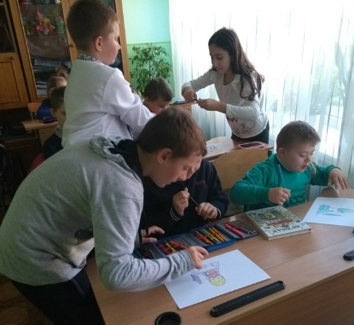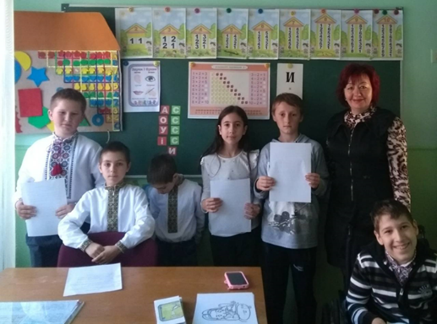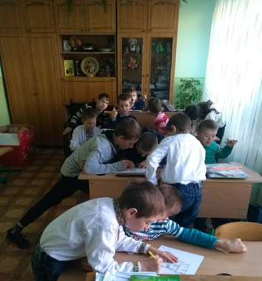
- шляхом опрацювання тексту; (використання ІКТ)
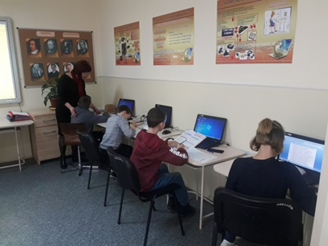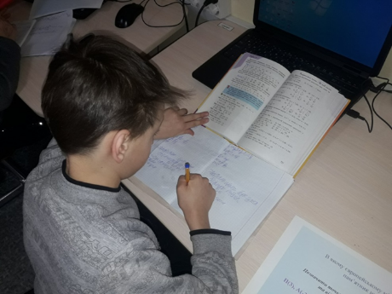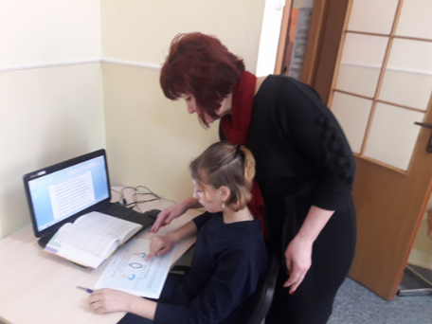

- шляхом використання під час уроку художньої літератури; (міжпредметні зв’язки)
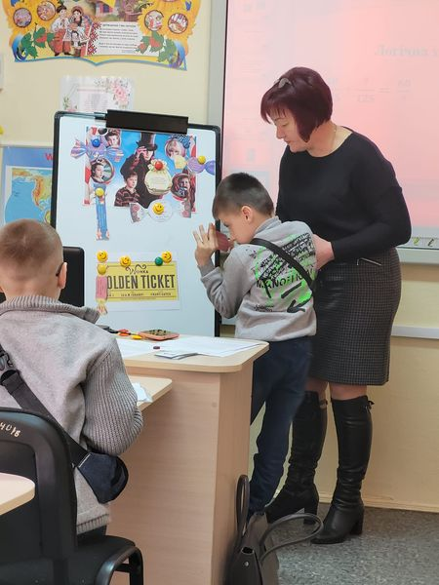 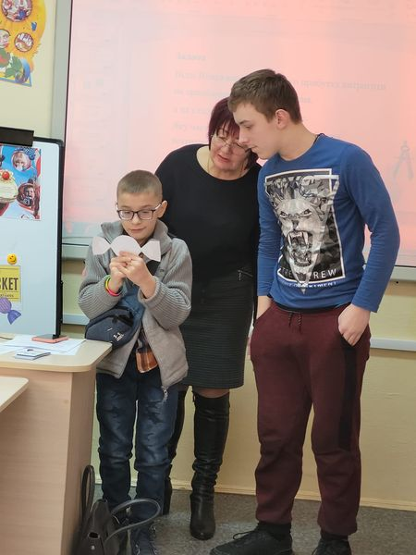 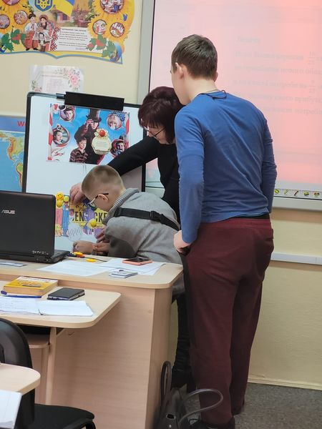

- шляхом створення ситуації успіху;
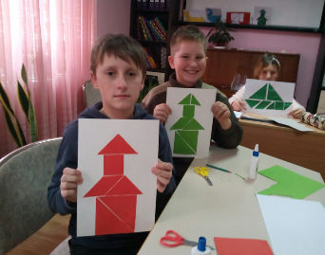

- шляхом виготовлення саморобних поробок (творчі завдання)
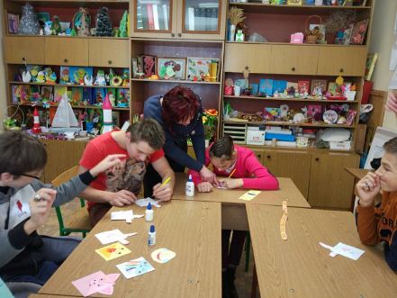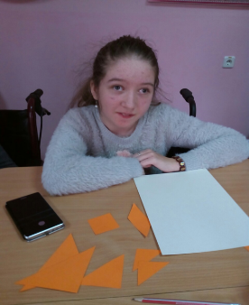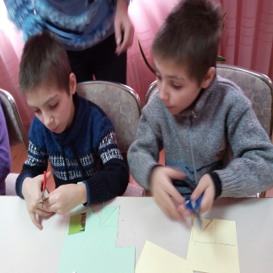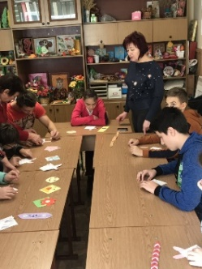
Створення виставок дає можливість усім учням ознайомитися з творчими досягненнями однокласників., наповнює урок елементами зацікавленості, викликає в учнів відчуття причетності до подій на уроці.
Створюю педагогічну ситуацію спілкування, що дозволяє кожному учневі, незалежно від ступеня його готовності до уроку, виявляти ініціативу, самостійність і винахідливість у способах роботи.
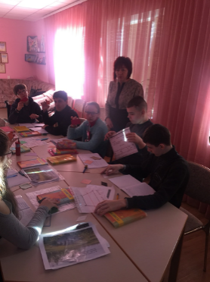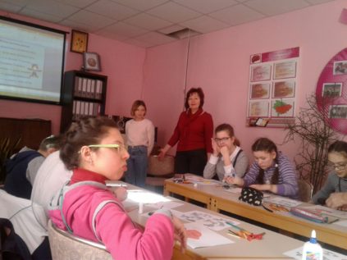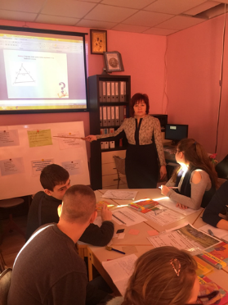

Іноді просто говорю «Треба!». Але цьому заклику завжди надаю особистісної спрямованості — «Це потрібно зробити! Ти ж вольова людина!».
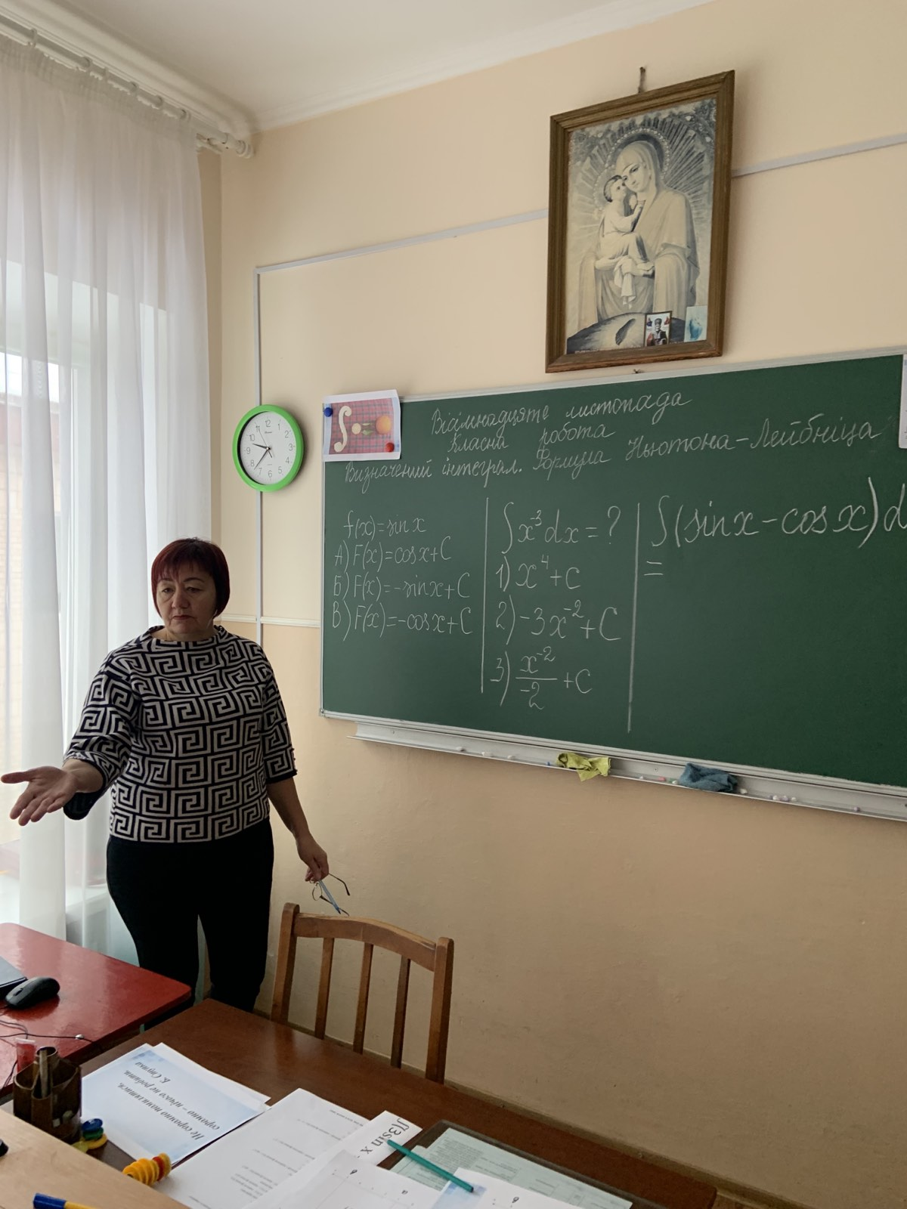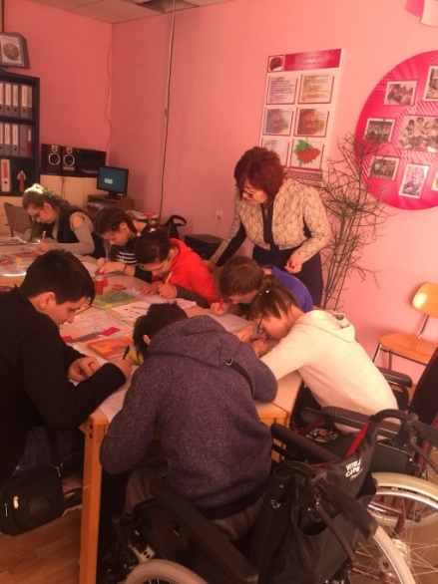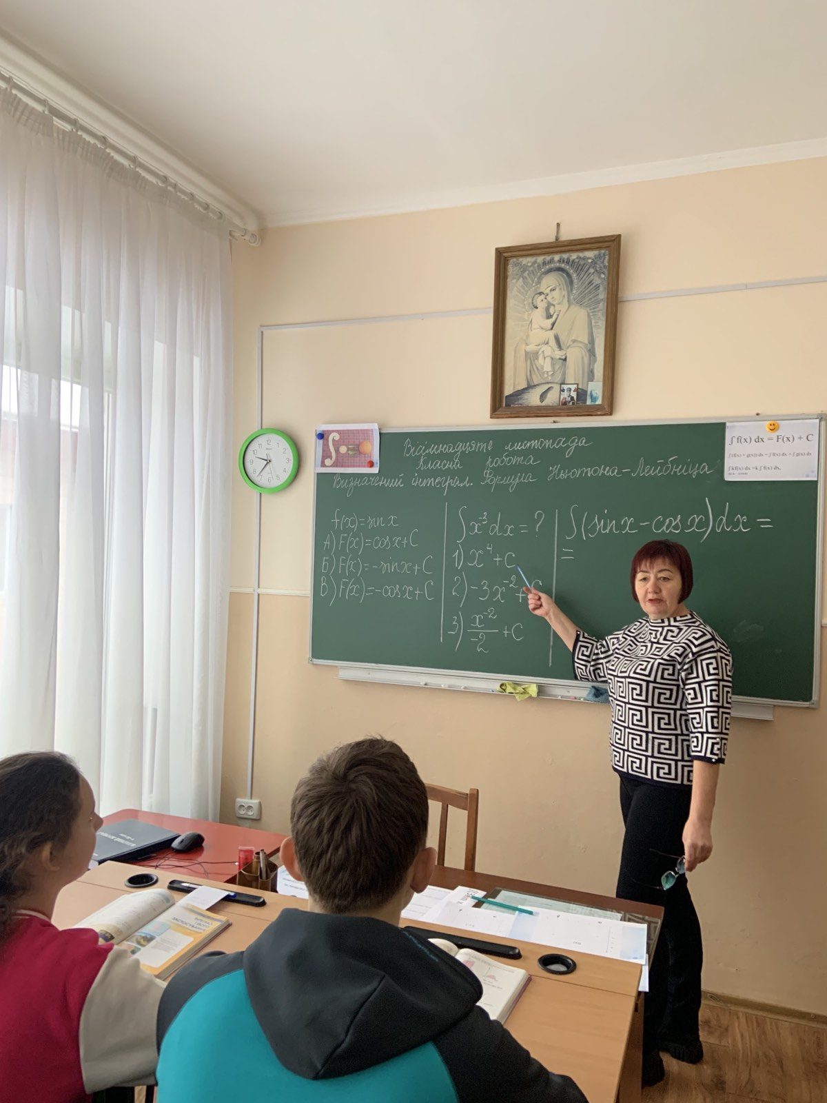

Обговорюю з учнями наприкінці уроку не лише те, «що ми дізналися» (що опанували), але й те, що сподобалось (не сподобалось) та чому; що хотілося б виконати ще раз, а що зробити по-іншому.
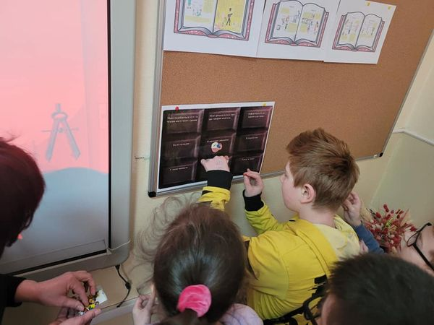
У своїй педагогічній діяльності використовую метод проєктів. Він є однією із основних технологій формування позитивної мотивації до навчання Адже, працюючи над створенням проєктів, діти навчалися критично мислити, чітко усвідомлювали, де і яким чином можна застосувати набуті знання.
Проект «Енергоспоживання та енергозбереження в нашій школі»

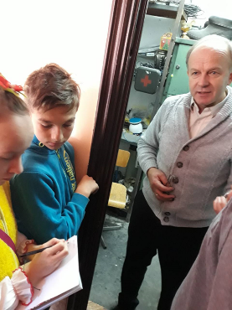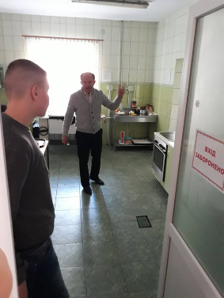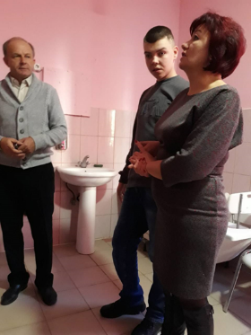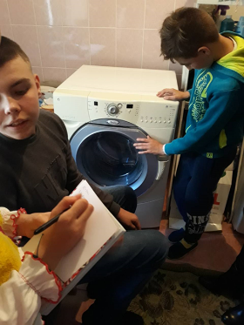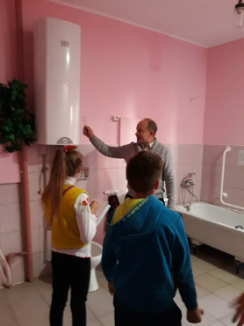

Володіючи інноваційними освітніми технологіями намагаюся активно їх використовувати, придумувати оригінальні ідеї. Використовую комп’ютерні технології, застосовую сучасні інформаційні технології, можливості інтернету, створюю презентації до уроків. Використовую технологію рівневої диференціації та індивідуалізації велику увагу приділяю індивідуальній роботі з учнями, використовуючи при цьому диференційований підхід до вибору дидактичного матеріалу.
Використовуючи технологію критичного мислення підвищую самостійність учнів. Розвиваю уміння працювати з підручником, опрацьовувати математичні тексти, виокремлювати головне. Використовуючи кейс – технологію розвиваю уміння використовувати отриману інформацію в особистому житті. Тестова технологія допомагає мені при контролі знань учнів.
На власному досвіді переконалася, що які б педагогічні технології я не впроваджувала в практику, досягнення та результат діяльності можна отримати, лише зацікавивши учнів на уроці. І саме тут мені допомагають ігрові технології. Під час дидактичної гри відбувається корекція вад розвитку дітей. Гра дуже подобається дітям. Вона дарує їм радість і захоплення, пробуджує в душі кожного з них добрі почуття та вогник творчості, дає змогу привернути увагу й тривалий час підтримувати інтерес до тих важливих і складних завдань, на яких у звичайних умовах зосередити увагу не завжди вдається. Це особливо стосується 5 класу – перехідного періоду, коли учні ще не звикли до тривалої напруженої діяльності. Вони швидко стомлюються, притуплюється їхня увага набридає одноманітність. У грі найповніше проявляються індивідуальні особливості, інтелектуальні можливості, нахили, здібності дітей.
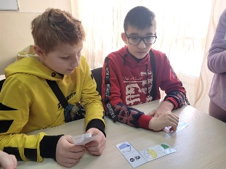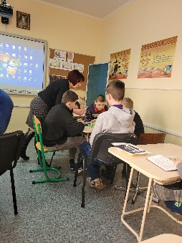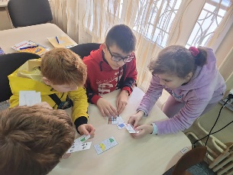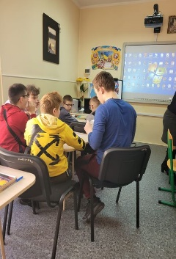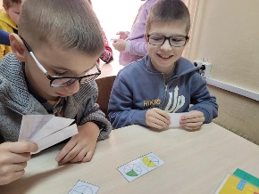

Велику увагу приділяю інформатизації процесу викладання математики: використовую можливості інтернету; створюю скрайб-презентації до уроків; розробляю різнорівневі завдання, відповідно до вимог навчальної програми та критеріїв оцінювання навчальних досягнень учнів.
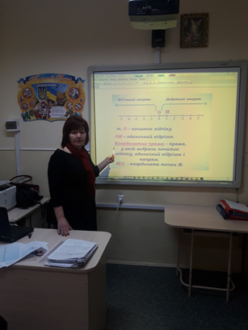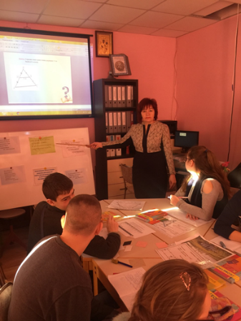
Великого значення надаю задачам прикладного змісту. Поєдную індивідуальні та групові форми роботи.
Використовуючи здоров'язбережувальні технології рівномірно під час уроку розподіляю різні види завдань, чергую розумову діяльність, визначаю час подачі складного навчального матеріалу, нормативно застосовую технічні засоби навчання. При проведенні уроку враховую: дозування навчального навантаження; дотримання гігієнічних вимог; сприятливий емоційний настрій; оздоровчі моменти і зміна видів діяльності на уроці, що допомагають подолати втому.
З вищевикладеного хочу відзначити, що мене і учнів на уроці об'єднує спільна робота над пошуком істини. При цьому учні налаштовані на ефективний процес пізнання, мають в ньому особисту зацікавленість, розуміють, що й навіщо вони виконують. Навчальні заняття для мне та моїх учнів – постійний пошук, спільна праця, в основі якої довіра та спільне бажання досягнути бажаного. Завдяки такій позитивній мотивації навчальної діяльності пізнання приносить хороший результат.
А ще я беру активну участь у методичній роботі: намагаюся завжди бути поінформованою про новації у методиці викладання предмета, поповнюю бібліотеку проєкту «На урок» авторськими розробками, проводжу відкриті уроки, ділюся досвідом роботи, є керівником шкільного методичного об’єднання класних керівників. Працюю в тісному контакті з батьками, а також з фахівцями: психологом, логопедом, соціальним працівником, медичними працівниками.
Як класний керівник учнів 5-А класу багато уваги приділяю згуртуванню дитячого колективу, формуванню в учнів загальнолюдських якостей. Створюю сприятливі умови у мікросоціумі для розвитку здібностей та реалізації можливостей дитини, позбавленої батьківського піклування. З учнями будую відносини на принципах довіри, взаєморозуміння. Пропагую здоровий спосіб життя, поважаю гідність дітей, захищаю їх від будь–яких форм фізичного або психологічного насильства. Виховую у дітей почуття любові до рідного краю, до чарівного світу обрядів, традицій, звичаїв та історії нашого народу. Думаю що виховні заходи, проведені мною, вирізняються актуальністю та змістовністю; відповідають високому методичному рівню, емоційні, особливі, неповторні, насичені багатим змістом.
Залучаю меценатів для поповнення матеріальної бази класної кімнати, а саме: ремонт кімнати, нові меблі. Сприяю налагодженню культурних зв’язків із творчими колективами міста.

